**תרגיל בית 1 - מחשוב ענן**

מגישים: אלירן חדד ת.ז 204297667

פול חורי ת.ז 315929543

פיטר זידאן ת.ז 316219716

תרגיל 2:

יש לבחור סיפור הצלחה של הטמעת ענן, ולנתח אותו לפי הקריטריונים הבאים:

1. האם נעשה שימוש בענן פרטי/ציבורי/היברידי?

נעשה שימוש בענן היברידי, מכיוון שאנשים יוכלו לשתף תוכן ותמונות על ענן ציבורי כדי שאנשים אחרים יוכלו לגשת ולראות את התוכן של האנשים האחרים ויוכלו להגיב ולשתף את התוכן שלהם ושימוש בענן פרטי כדי שיוכלו לשמור על פרטיות של החברה, ועל פרטיהם של המשתמשים באתר, בנוסף גם מטעמי אבטחה חשוב מאוד להשתמש בענן פרטי. נקודה נוספת לצורך תחזוקה ושיפור האתר הקוד של האתר יושב על ענן פרטי כדי שהמפתחים יוכלו לעבוד עליו מבלי שתהיה גישה לאנשים מבחוץ לקוד שלהם.

1. מודל שירות – SAAS/**PAAS**/IAAS

מודל השירות הינו PAAS מכיוון שפינטרסט הינה רשת חברתית מקוונת דמויית לוח מודעות. השירות מאפשר למשתמשים ליצור ולנהל אוספי תמונות משלהם.

1. הציעו שלוש מטריקות לבדיקת הצלחת ההטמעה. נמקו במשפט קצר כל הצעה.

א. אבטחת מידע- הם משתמשים ב AWS כדי לקבל אבטחה משרתים של אמזון.

ב. Capacity- יכולות שמירה של נתונים בגדלים אשר נעים מ- 500 GB מה שהיה עד כה לשנה ועכשיו יש להם 1.7 TB לשנה.

ג. Cost per Customer- החברה מסתמכת על יעילות בפאן הכלכלי, הם הצליחו להגיע לחיסכון של עד כ30% והם מצפים להגיע לחסכון בעלויות של עד כ40-50%

1. האם הייתם מציעים לארגון ענן אחר? מודל אחר? התיחסו למסקנות הסיפור.

לעניות דעתנו, החברה משתמשת בענן שהוא היברידי ובצדק רב, מכיוון שההיברידי הוא שילוב של ענן פרטי וענן ציבורי, הענן הציבורי מטרתו הוא לשתף את המידע בין כל המשמשים באתר, ואילו הענן הפרטי הוא לצורך שמירת פרטיות, אבטחה, ושיתוף מידע בין העובדים, הוצאות הכנסות ומאזנים של החברה. לאור כל הנאמר לעיל לא היינו מציעים לארגון להחליף לסוג ענן אחר.

יש לצרף קישור מלא לאתר האינטרנט ממנו נלקח הסיפור.

ניתן להעזר למשל באתר:<https://aws.amazon.com/solutions/case-studies/>

לינק לסיפור: **https://aws.amazon.com/solutions/case-studies/pinterest-elasticsearch-case-study/?did=cr_card&trk=cr_card**

תרגיל 3: **Design thinking**

בחרו ארגון/רעיון שבו תרצו להתמקד , ולבנות עבורו אתר בקורס. בצעו תהליך של חשיבה עיצובית כפי שעשיתם בסדנה:

1. רשמו את שם הארגון, פסקה קצרה של הסבר והקשר (קונטקסט).

SB PHONE- הינה חנות פלאפונים אשר ממוקמת ברעננה, בחנות ניתן לקנות פלאפונים ולתקן אותם,בחנות יש גם מכירה אביזרים לטלפונים כגון: אוזניות,מגנים,מסכים,קניית סים נטען. העסק נמצא בקשיים כלכליים במיוחד אחרי שנפתח מולו חנות דומה לכן הרווח של העסק מתחלק בין שתי החנויות.

1. בצעו ראיון קצר עם דמות מרכזית הקשורה לארגון. הגדירו את הפרסונה.ציירו empathy map.

**הגדרת הפרסונה:**

|  |  |  |
| --- | --- | --- |
| מאפיינים:  תכונות אופי:  סבלני  טכנולוגי  איש של אנשים, אוהב לעזור    קורות חיים (בקצרה ובהקשר למקרה)  בחור צעיר, בעל מוטיבציה גבוהה להצליח. | פרטים אישיים:  שם: מושיק כהן  גיל: 34  מין:זכר  מקום מגורים:רעננה  השכלה: 12 שנות לימוד  מקום עבודה:  עובד בחנות פלאפונים  מצב משפחתי: גרוש +3 | תמונה |
| תרחישים:  לקוח מגיע לחנות ופוגש את מושיק, הוא שואל אותו על פלאפון ספציפי אך מושיק אינו זוכר במדוייק את כל המפרט שלו, מושיק מתקשר למנהל החנות, מנהל החנות מסביר לו את הידע שהיה חסר לו, ומושיק מעביר את המידע ללקוח.  כתוצאה מכך ללקוח הייתה תחושה לא טובה שהעובד בחנות אינו מצוי בפרטים. | | |
|

**ראיון עם מנהל חנות הפלאפונים:**

מראיין: מה שמך?

מרואיין: שימי מלכה

מראיין: ספר לי על העסק שלך

מרואיין: העסק עובד כשלוש שנים, אנו מוכרים פלאפונים חדשים, רמקולים ואביזרים לסולולר כמו כן יש לנו מעבדת תיקונים. יש לי שני עובדים והחנות עובדת שישה ימים בשבוע, מהבוקר עד הערב ובשישי עד הצהריים, חשוב לציין שאין לעסק אתר כרגע ומאוד הייתי רוצה להתחיל למכור אונליין.

מראיין: ספר לי על הבעיות בעסק שלך

לאחרונה פתחו מולי עסק של פלאפונים אשר חולק איתי את הרווחים, כתוצאה מכך אני מפסיד כסף רב. חשוב לציין שאין לעסק אתר כרגע ומאוד הייתי רוצה להתחיל למכור אונליין, כמו כן לפני כחצי שנה הפסקתי את השימוש באשראי עקב מכירות מועטות בו.

מראיין: האם כל העובדים מוסמכים לתקן פלאפונים?

מרואיין: כן, שני העובדים שלי מוכשרים לתקן פלאפונים

מראיין: האם אתם מוכרים בפלטפורמות כלשהן?

מרואיין: לא, הייתי רוצה מאוד להתחיל למכור דרך אתר אינטרנט אך לא עשיתי זאת עד כה.

|  |  |
| --- | --- |
| **Thinks**  אני יכול לתקן כל מכשיר, אפילו מכשירים ישנים | **SAYS**  **אני לא בקיא בכל סוגי המכשירים, בנוגע למפרט שלהם** |
| **Feels**  מאוד מתוסכל, מרגיש שהוא לא ממצה את עצמו בעסק | **Does**  **מוכר ומתקן מדי פעם פלאפונים ואביזרים** |

1. בצעו תהליך של divergent thinking. רשמו את כל הרעיונות שעלו.

הכנסת מערכת לניהול מלאי של העסק

הכנסת מערכת תשלום וניהול הזמנות

תוכנה לניהול הידע בארגון

הזמנות קבועות מראש של חומרי הגלם(אביזרים

החזרת שימוש באמצעי שימוש של אשראי

יצירת אפליקציה לבית העסק

קניה ומכירה של מכשירים יד שניה

הקמת אתר לבית העסק

1. בצעו תהליך שלconvergent thinking . רשמו את כל השיפורים שעלו.

הכנסת מערכת אחת שתוכל: לבצע הזמנות, לשלם באשראי, ליצור קשר עם השליחים ברגע שההזמנה מוכנה, להוציא דוחות ולנהל את המלאי, להראות בכל רגע כמה מלאי קיים עם אפשרות לבצע הזמנות אוטומטיות כשמגיעים לרף מינימום

הקמת אתר לבית העסק, אתר פשוט וקל למשתמש על מנת להגדיל את היקף המכירות.

מתן קרדיט לקניה בחנות ללקוחות אשר "מכרו" לחנות את הפלאפון הישן שלהם

1. ציירו אב טיפוס מנייר והסבירו את כל האלמנטים המרכזיים בו.

דף הבית:

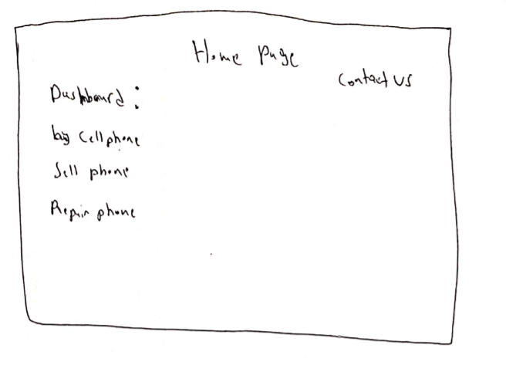בעמוד זה יש כפתור לקנות/למכור מכשיר פלאפון או לתקן פלאפון ולראות את הדאשבורד

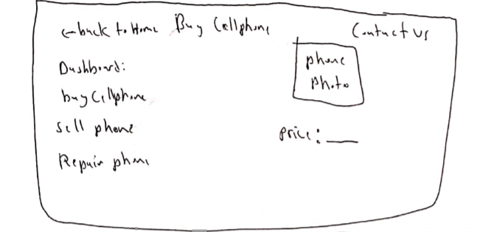

בעמוד זה ניתן לראות איך יראה עמוד קניה של מכשיר פלאפון, יהיה גם פרטים על המוצר מחיר ואפשרות קניה

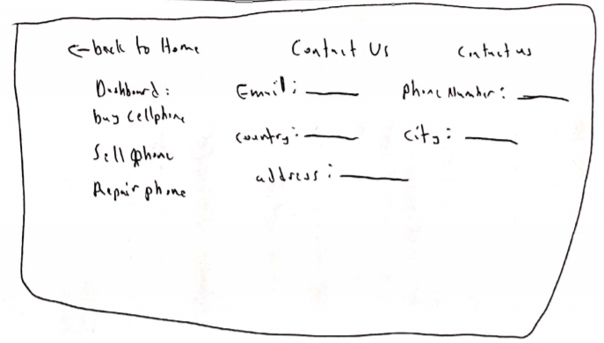

עמוד זה הינו יצירת קשר, ממלאים פרטים ואנו נחזור ללקוח

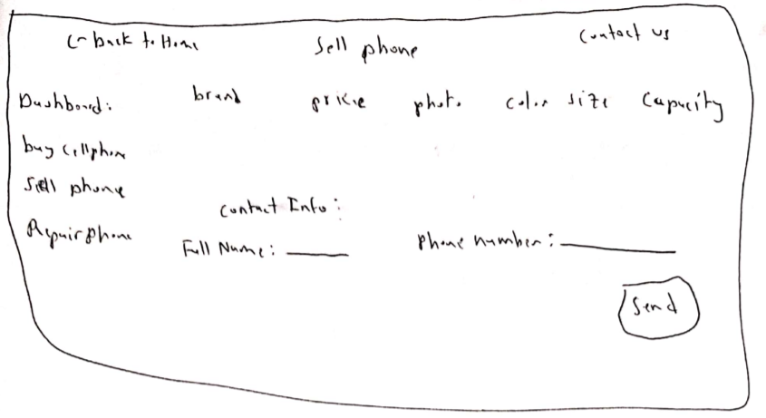

בעמוד זה ניתן יהיה למכור פלאפון לחנות, ממלאים פרטים על המכשיר כגון סוג, צבע, זכרון ותמונה שלו בנוסף ממלאים פרטי איש קשר ואנו ניצור אתכם קשר וניתן הצעת מחיר

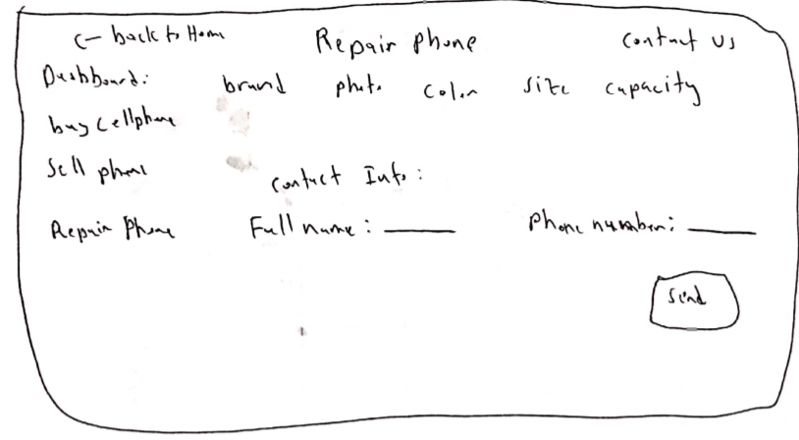

עמוד זה הינו לתיקון פלאפונים ממלאים את הפרטים הנדרשים ואנו מציעים הצעת מחיר ללקוח

לנוחותכם, אתר הקורס כולל תבנית לכל המשימות (כפי שביצעתם בכיתה).